МИНОБРНАУКИ РОССИИ
Санкт-Петербургский государственный
электротехнический университет
«ЛЭТИ» им. В.И. Ульянова (Ленина)
Кафедра вычислительной техники

отчет
по курсовой работе
по дисциплине «Объектно-ориентированное программирование»
Тема: «ПК для работников библиотеки»

Студент гр. 3314 |  | Кокорев С.С.
Преподаватель |  | Гречухин М.Н.

Санкт-Петербург
2024
ЗАДАНИЕ КУРСОВОЙ РАБОТЫ
Задание 1. Разработать ПК для работников библиотеки. В ПК должны храниться сведения об имеющихся в библиотеке книгах и о читателях библиотеки. Библиотекарю могут потребоваться следующие сведения:
- какие книги закреплены за читателем;
- кто автор и как называется книга с заданным шифром.
Библиотекарь может вносить следующие изменения:
- запись нового читателя в библиотеку;
- пополнение библиотеки;
- списывание старой книги;
- изменение шифра книги.
Необходимо предусмотреть возможность выдачи справки о количестве читателей библиотеки и работе библиотеки за месяц (количество выданных книг, число записавшихся читателей).

ЦЕЛЬ РАБОТЫ
Создание программного комплекса (ПК) для автоматизации работы библиотеки. ПК должен обеспечить учет читателей и книг, а также предоставлять библиотекарю удобные инструменты для выполнения ежедневных задач, таких как запись новых читателей, добавление и списание книг, и ведение отчетности.

ПОСТАНОВКА ЗАДАЧИ
Разработанный программный комплекс должен предоставлять возможность библиотекарю выполнять следующие действия:
Функция | Описание
  Регистрация нового читателя
  Добавление нового читателя в базу данных с указанием имени, ID и других данных.
Удаление читателя | Удаление записи о читателе, если он больше не пользуется библиотекой.
Редактирование читателя | Обновление данных о читателе, если они изменились.
Поиск читателя по шифру | Быстрый поиск читателя в базе данных по его уникальному шифру.
Добавление новой книги | Внесение информации о книге в базу данных (автор, название, шифр, год выпуска и т.д.).
Удаление старой книги | Списание книги, если она больше не используется.
Редактирование книги | Обновление данных книги.
Поиск книги по шифру | Быстрый поиск книги в базе данных по её уникальному шифру.
Добавление нового автора | Внесение информации об авторе в базу данных
Удаление автора | Удаление автора из базы данных
Редактирование автора | Редактирование данных автора
Поиск автора по шифру | Быстрый поиск автора в базе данных по его уникальному шифру.
Выдача книги читателю | Выдача книги читателю на определённый срок, путём создания записи в базе данных о том когда и кем была взята книга.
Возвращение книги | Принятие книги от читателя, путём завершения “транзакции”.
Получение данные о книгах читателя | Возможность узнать, какие книги в данный момент находятся у конкретного читателя на руках.
Выдача справки о работе библиотеки | Возможность выдать справку в формате PDF о количестве читателей библиотеки и работе библиотеки за месяц (количество выданных книг, число записавшихся читателей).

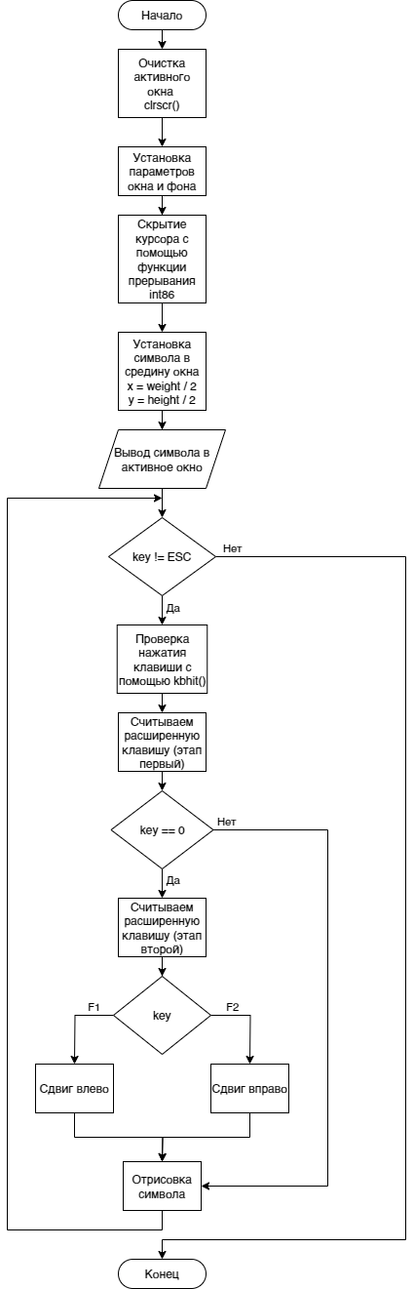
БЛОК-СХЕМЫ АЛГОРИТМОВ
Рисунок 1. Блок-схема варианта программы без собственных функций
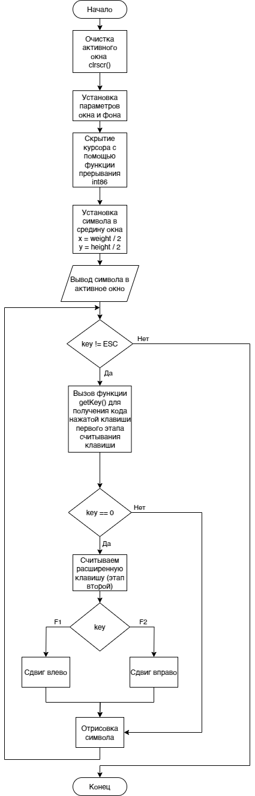
Рисунок 2. Блок-схема варианта программы с собственными функциями
КОД ПРОГРАММЫ
Программа №1
#include <conio.h>
#include <dos.h> // Для задержки

// Границы окна
#define X1 20
#define Y1 5
#define X2 60
#define Y2 15

#define SYMBOL '*' // Выводимый символ
#define DELAY 20 // Время задержки между шагами перемещения

// ASCII коды нужных клавиш
#define F1 59
#define F2 60
#define ESC 27

#define ORANGE 6 // Оранжевый цвет для фона

// Длина и ширина окна
const int weight = X2 - X1;
const int height = Y2 - Y1;

// Функция для сокрытия курсора
void hideCursor() {
union REGS regs;
regs.h.ah = 0x01; // Вызов функции BIOS для управления видимостью курсора
regs.h.ch = 0x20; // Устанавливаем курсор вне видимой области
regs.h.cl = 0x00; // Нижняя граница курсора 0
int86(0x10, &regs, &regs); // Вызов функции для выполнения прерывания с аргументом объединения регистров
}

// Функция для отрисовки окна
void drawWindow() {
window(X1, Y1, X2, Y2);
textbackground(ORANGE);
clrscr();
}

// Функция для управления символом
void moveSymbol() {
int x = weight / 2, y = height / 2; // Ставим символ в центр окна

gotoxy(x, y);
cprintf("%c", SYMBOL);

int key;
while (key != ESC) // Пока не нажали Esc
{
if (kbhit()) { // Проверяем, нажата ли клавиша
key = getch(); // Считываем первую часть расширенной клавиши

// Стираем старый символ
gotoxy(x, y);
cprintf(" ");

// Обработка клавиш
if (key == 0) // Расширенные клавиши F1, F2... (обрабатываются в два этапа сначала передаётся 0, затем код клавиши)
{
key = getch();

if (key == F1) // F1 - влево
x = (x > 1) ? x - 1 : x;
// Если символ можно сдвинуть влево, то сдвиг влево, иначе он остается на том же месте
else if (key == F2) // F2 - вправо
// Если символ можно сдвинуть вправо, то сдвиг вправо, иначе он остается на том же месте
x = (x < weight + 1) ? x + 1 : x;
}

// Рисуем новый символ
gotoxy(x, y);
cprintf("%c", SYMBOL);
}
delay(DELAY); // Задержка для плавности
}
}

int main() {
clrscr();
drawWindow();
hideCursor();
moveSymbol();
return 0;
}

Программа №2
#include <conio.h>
#include <dos.h> // Для прерываний

// Границы окна
#define X1 20
#define Y1 5
#define X2 60
#define Y2 15

#define SYMBOL '*' // Выводимый символ
#define DELAY 20 // Время задержки между шагами перемещения

// ASCII коды нужных клавиш
#define F1 59
#define F2 60
#define ESC 27

#define ORANGE 6 // Оранжевый цвет для фона

// Длина и ширина окна
const int weight = X2 - X1;
const int height = Y2 - Y1;

// Функция для сокрытия курсора
void hideCursor() {
union REGS regs;
regs.h.ah = 0x01; // Вызов функции BIOS для управления видимостью курсора
regs.h.ch = 0x20; // Устанавливаем курсор вне видимой области
regs.h.cl = 0x00; // Нижняя граница курсора 0
int86(0x10, &regs, &regs); // Вызов функции для выполнения прерывания с аргументом объединения регистров
}

// Функция для получения кода нажатой клавиши
int getKey() {
union REGS regs; // Создаем объединение регистров, чтобы работать с прерываниями
regs.h.ah = 0x07; // Вызываем функцию для ожидания ввода клавиши
int86(0x21, &regs, &regs); // Вызов функции для выполнения прерывания с аргументом объединения регистров
return regs.h.al; // ASCII-код клавиши расположен в регистре al
}

// Функция для отрисовки окна
void drawWindow() {
window(X1, Y1, X2, Y2);
textbackground(ORANGE); // Установка оранжевого цвета для фона
clrscr();
}

// Функция для управления символом
void moveSymbol() {
int x = weight / 2, y = height / 2; // Ставим символ в центр окна

gotoxy(x, y);
cprintf("%c", SYMBOL);

int key;
while (key != ESC) // Пока не нажали Esc
{
key = getKey(); // Считываем первую часть расширенной клавиши

// Стираем старый символ
gotoxy(x, y);
cprintf(" ");

// Обработка клавиш
if (key == 0) // Расширенные клавиши F1, F2... (обрабатываются в два этапа сначала передаётся 0, затем код клавиши)
{
key = getch();

if (key == F1) // F1 - влево
x = (x > 1) ? x - 1 : x;
// Если символ можно сдвинуть влево, то сдвиг влево, иначе он остается на том же месте
else if (key == F2) // F2 - вправо
x = (x < weight + 1) ? x + 1 : x;
// Если символ можно сдвинуть вправо, то сдвиг вправо, иначе он остается на том же месте
}

// Рисуем новый символ
gotoxy(x, y);
cprintf("%c", SYMBOL);

delay(DELAY); // Задержка для плавности
}
}

int main() {
clrscr();
drawWindow();
hideCursor();
moveSymbol();
return 0;
}
ПРИМЕР ЗАПУСКА ПРОГРАММЫ
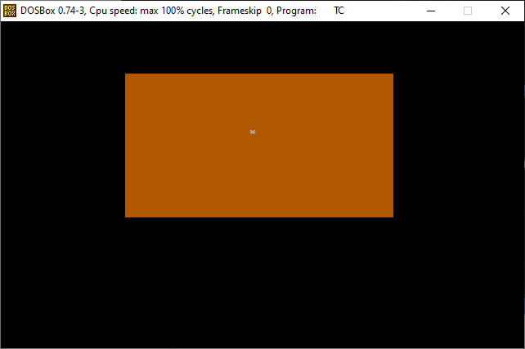

Рисунок 3. Демонстрация работы программы. Символ в начальном положении
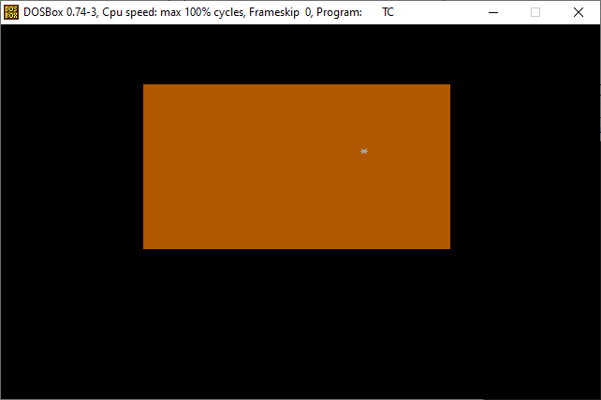
Нажатие F1 перемещает символ "*" влево, нажатие F2 перемещает символ вправо (см. рисунок 4).

Рисунок 4. Демонстрация работы программы. Символ движется при нажатии клавиши F2

ВЫВОДЫ
В процессе данной лабораторной работы мы освоили работу с прерываниями на языке C++ с помощью библиотеки dos.h. Разработали программу, которая позволяет перемещать символ "*" влево или вправо с помощью клавиш клавиатуры F1 и F2. Это подтверждает наше понимание работы прерываний, а также практические навыки программирования.

